Mirth Connect的信道学习示例二：Database Reader & File Reader
实例描述：
从数据库中读取数据并过滤转换为HL7保持到指定目录;然后读取目录中的HL7文件转换为txt文本并存放到指定目录。
首先在F:\MirthConnect\Test目录下创建Out目录存放输出的HL7文件；创建Move文件夹存放读取后迁移的目录；创建txt目录存放转换后的txt文本文件。
第一步： 切换到Channels界面，右键点击New Channel
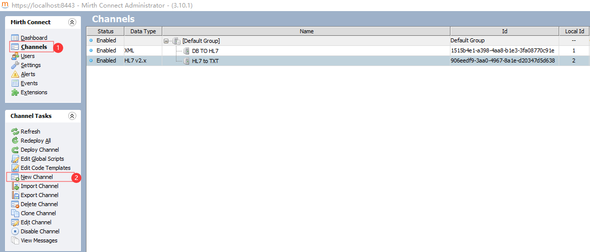
其中‘DB TO HL7’信道是从数据库读取数据然后转换为HL7文件；‘HL7 to TXT’信道是读取HL7文件转换为TXT文件。信道输入输出数据类型设置如下：
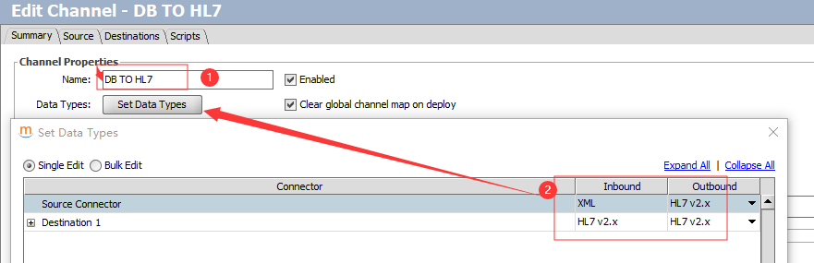
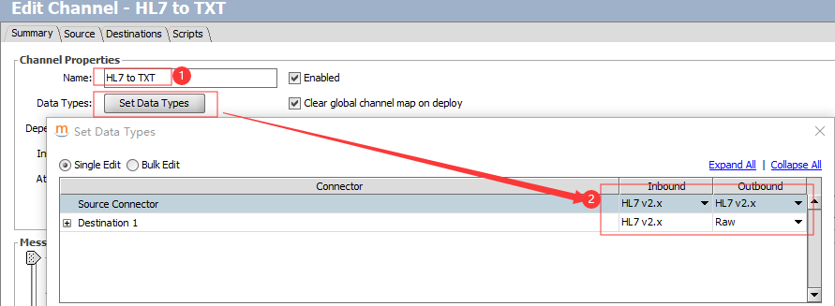

第二步 ： Database Reader通道设置
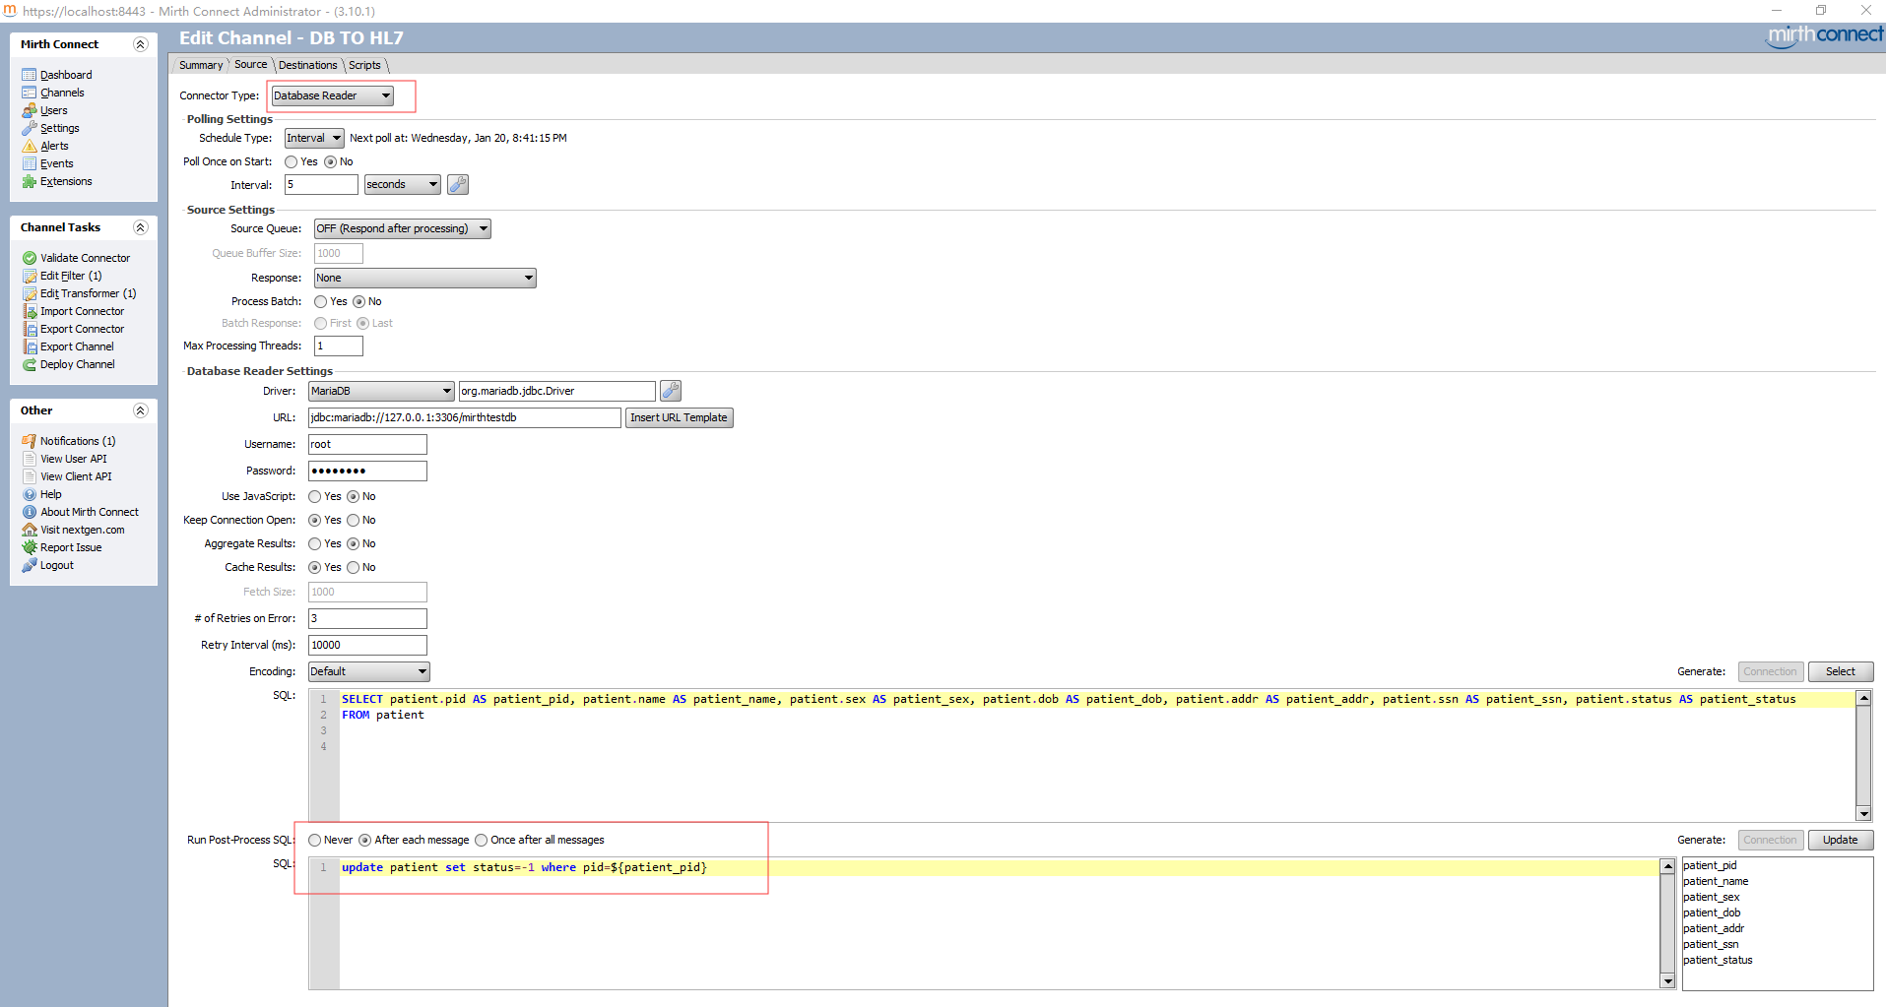
读取数据库，当处理完成，更新状态到-1

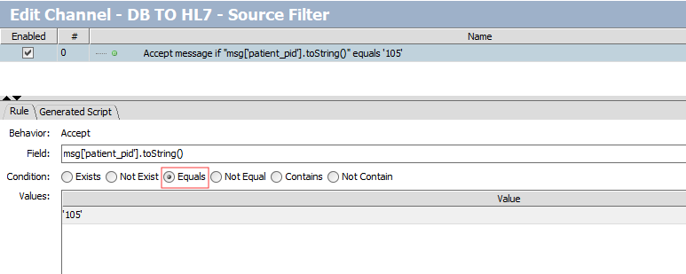

设置过滤，只处理pid为105的行为HL7格式
输出的HL7消息格式模板：
MSH|^~\&|||||||ORM^001||D|2.3
PID|1||||||||||||||||
ORC|NW|||
OBR|1||||||||||||||||||||||||
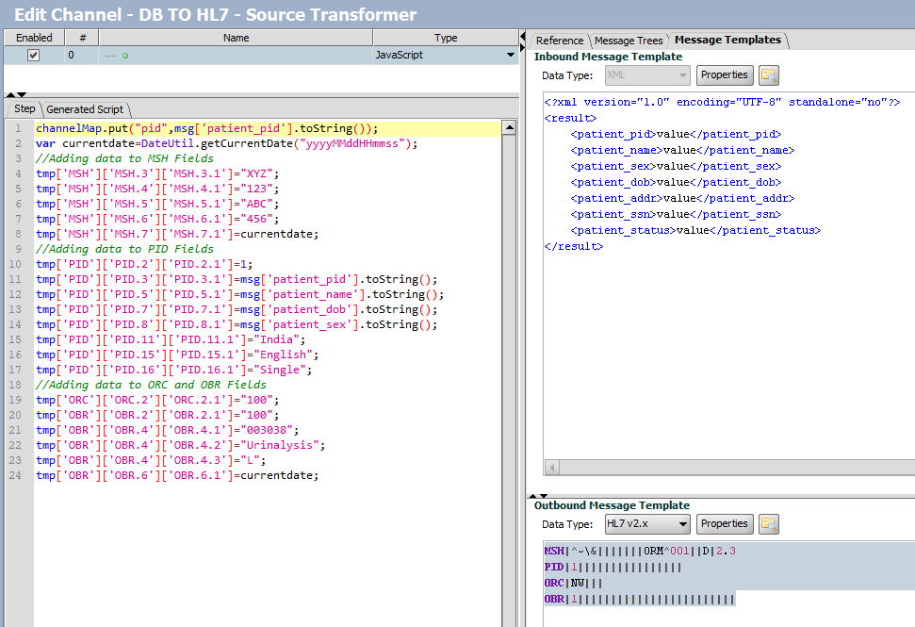
channelMap.put("pid",msg['patient_pid'].toString());
var currentdate=DateUtil.getCurrentDate("yyyyMMddHHmmss");
//Adding data to MSH Fields
tmp['MSH']['MSH.3']['MSH.3.1']="XYZ";
tmp['MSH']['MSH.4']['MSH.4.1']="123";
tmp['MSH']['MSH.5']['MSH.5.1']="ABC";
tmp['MSH']['MSH.6']['MSH.6.1']="456";
tmp['MSH']['MSH.7']['MSH.7.1']=currentdate;
//Adding data to PID Fields
tmp['PID']['PID.2']['PID.2.1']=1;
tmp['PID']['PID.3']['PID.3.1']=msg['patient_pid'].toString();
tmp['PID']['PID.5']['PID.5.1']=msg['patient_name'].toString();
tmp['PID']['PID.7']['PID.7.1']=msg['patient_dob'].toString();
tmp['PID']['PID.8']['PID.8.1']=msg['patient_sex'].toString();
tmp['PID']['PID.11']['PID.11.1']="India";
tmp['PID']['PID.15']['PID.15.1']="English";
tmp['PID']['PID.16']['PID.16.1']="Single";
//Adding data to ORC and OBR Fields
tmp['ORC']['ORC.2']['ORC.2.1']="100";
tmp['OBR']['OBR.2']['OBR.2.1']="100";
tmp['OBR']['OBR.4']['OBR.4.1']="003038";
tmp['OBR']['OBR.4']['OBR.4.2']="Urinalysis";
tmp['OBR']['OBR.4']['OBR.4.3']="L";
tmp['OBR']['OBR.6']['OBR.6.1']=currentdate;
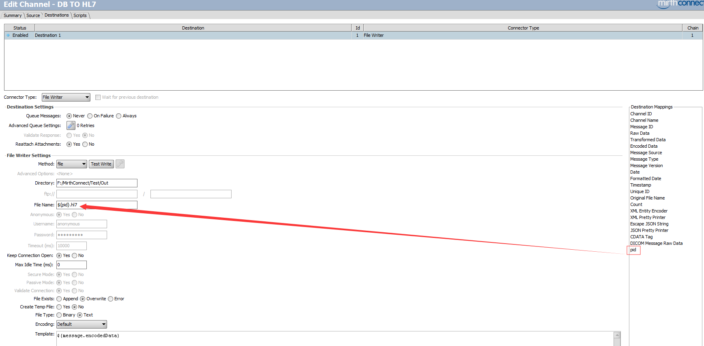
第二步 ： File Reader通道设置
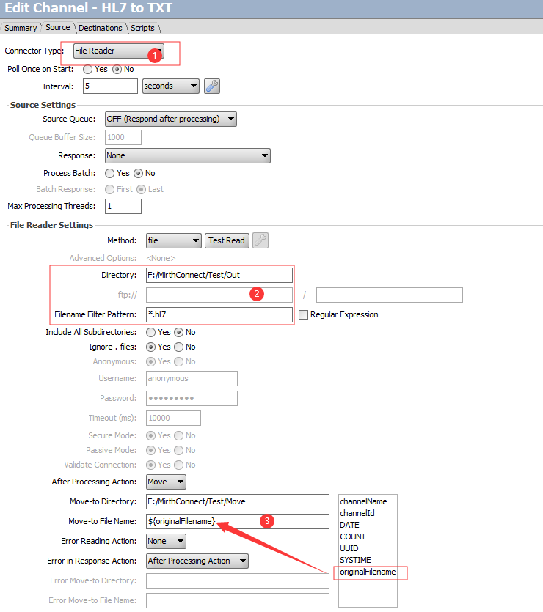

输入消息模板：
MSH|^~\&|XYZ|123|ABC|456|20210120200920||ORM^001||D|2.3
PID|1|1|105||Andrew Sun||20000225|M|||India||||English|Single|
ORC|NW|100||
OBR|1|100||003038^Urinalysis^L||20210120200920|||||||||||||||||||

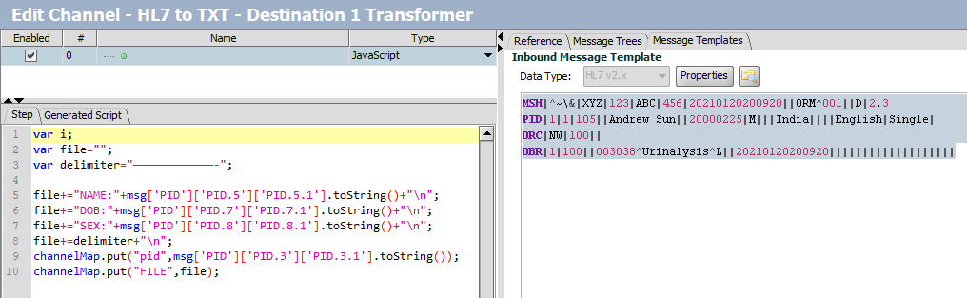
var i;
var file="";
var delimiter="————————————-";
file+="NAME:"+msg['PID']['PID.5']['PID.5.1'].toString()+"\n";
file+="DOB:"+msg['PID']['PID.7']['PID.7.1'].toString()+"\n";
file+="SEX:"+msg['PID']['PID.8']['PID.8.1'].toString()+"\n";
file+=delimiter+"\n";
channelMap.put("pid",msg['PID']['PID.3']['PID.3.1'].toString());
channelMap.put("FILE",file);

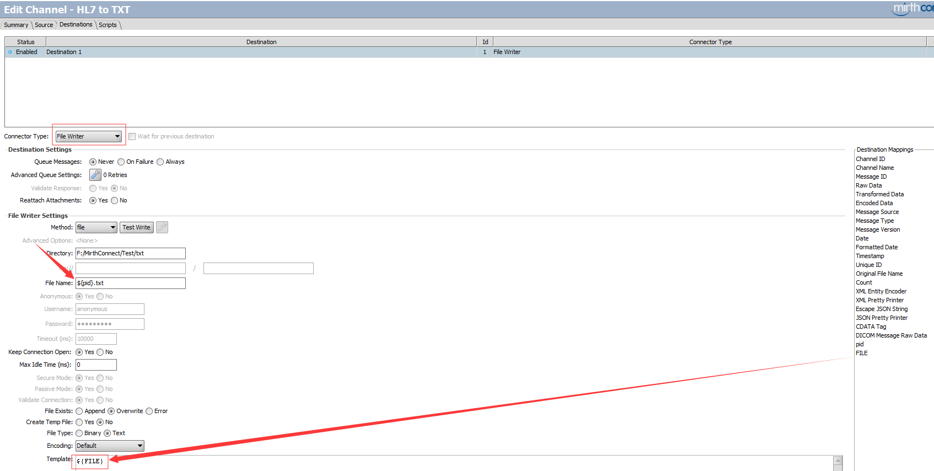

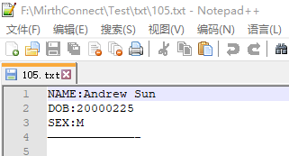

通过这个示例，我们学习了Mirth Connect的以下知识：
1.Source Database reader To HL7
2.File Reader From HL7 To Txt
3.Source Filter & Transformer
4.Destinations Transformer
5. channelMap

